ВЕСТНИК

БЛАГОДАТСКОГО СЕЛЬСОВЕТА

04.10.2017 Выпуск № 37(278)

Администрация
Благодатского сельсовета Карасукского района Новосибирской области

В этом выпуске:

ГОСУДАРСТВЕННЫЙ ПОЖАРНЫЙ НАДЗОР
ИНФОРМИРУЕТ!

о подготовке проекта внесения изменений в правила

землепользования и застройки

Благодатского сельсовета Карасукского района Новосибирской области

ЗАКЛЮЧЕНИЕ О РЕЗУЛЬТАТАХ ПУБЛИЧНЫХ СЛУШАНИЙ О ПОДГОТОВКЕ ПРОЕКТА ВНЕСЕНИЯ ИЗМИНИЙ В ПРАВИЛА ЗЕМЛЕПОЛЬЗОВАНИЯ И ЗАСТРОЙКИ БЛАГОДАТСКОГО СЕЛЬСОВЕТА КАРАСУКСКОГО РАЙОНА НОВОСИБИРСКОЙ ОБЛАСТИ

О назначении публичных слушаний

Информация о наличии технической возможности доступа к системе холодного водоснабжения. Регистрация и ход реализации заявок на подключение к системе холодного водоснабжения за 3 квартал 2017 г.

ГОСУДАРСТВЕННЫЙ ПОЖАРНЫЙ НАДЗОР
ИНФОРМИРУЕТ!

«Спичкой газ не проверяй!»

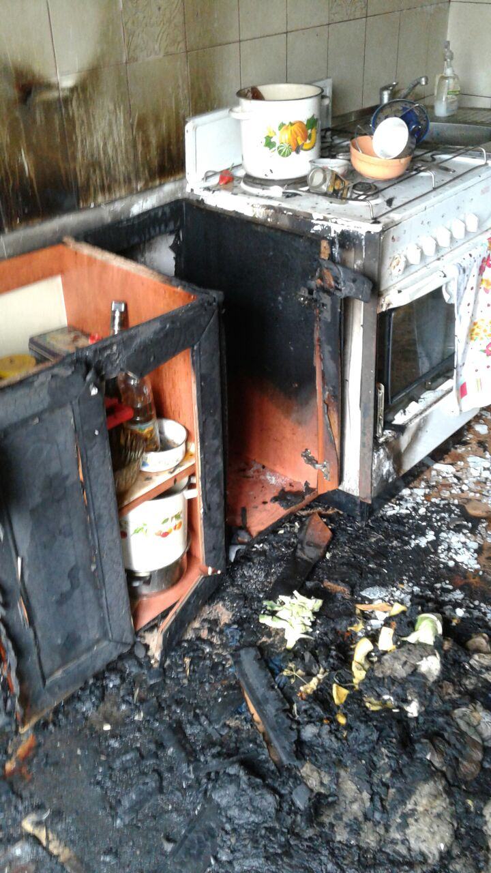
Ежегодно в Карасукском районе происходят пожары причиной, которой служит проверка подключения газового баллона к газовой плите при помощи пламени (спичек). Один из таких случаев произошел в дневное время 24 сентября в поселке Поповка Карасукского района. Женщина при подключении газового баллона к плите произвела проверку подключения спичками. В результате необдуманных действий произошло воспламенение газа, и она получила ожоги лица и рук. Благодаря своевременному сообщению о пожаре соседям, пожар был потушен до прибытия пожарного подразделения. В результате пожара кухонная мебель и газовая плита обгорели. А могло быть и хуже – газовые баллоны при нагреве взрываются, горение усиливается и затушить пламя без пожарных практически не возможно. Поэтому проверять подключение нужно только мыльным раствором.
При пожаре звоните 01, с мобильного 101. При экстренной ситуации с газовым оборудованием по телефону 04, с мобильного 104.

Протокол № 3

публичных слушаний

о подготовке проекта внесения изменений в правила

землепользования и застройки

Благодатского сельсовета Карасукского района Новосибирской области

04.10.2017 с. Благодатное

Место проведения: Новосибирская область, Карасукский район, с. Благодатное, ул. Центральная , 32.
Время проведения: 14 – 00.

Основание проведения:
Публичные слушания проведены в соответствии с постановлением администрации Благодатского сельсовета Карасукского района Новосибирской области от 28.12.2016 № 321 «О назначении публичных слушаний», Градостроительным кодексом Российской Федерации, Федеральным законом от 06.10.2003 № 131-ФЗ «Об общих принципах организации местного самоуправления в Российской Федерации», решением Совета депутатов Благодатского сельсовета Карасукского района Новосибирской области от 29.08.2011 № 63 «О принятии Положения о публичных слушаний», постановлением администрации Карасукского района Новосибирской области от 22.08.2017 № 2326-п «О подготовке проекта внесения изменений в правила землепользования и застройки сельских поселений Карасукского района Новосибирской области».
Объявление о проведении:
Информация о проведении публичных слушаний о подготовке проекта внесения изменений правил землепользования и застройки Благодатского сельсовета Карасукского района Новосибирской области опубликована в газете «Вестник Благодатского сельсовета» № 34 (275) от 06.09.2017 и размещена на официальном сайте администрации Благодатского сельсовета Карасукского района Новосибирской области в разделе нормативные документы – проекты муниципальных правовых актов.
С 04.10.2017 комиссией по проверке состояния земельных участков Благодатского сельсовета Карасукского района Новосибирской области (далее - комиссия по землепользованию и застройке) осуществлялся прием предложений и замечаний о подготовке проекта внесения изменений в правила землепользования и застройки Благодатского сельсовета Карасукского района Новосибирской области.

Предложений и замечаний о подготовке проекта внесения изменений в правила землепользования и застройки Благодатского сельсовета Карасукского района Новосибирской области не поступало
Докладчик:
Бузмаков Андрей Павлович – Глава Благодатского сельсовета Карасукского района Новосибирской области, председатель комиссии по землепользованию и застройке Благодатского сельсовета Карасукского района Новосибирской области;
Секретарь:
Абельдинова Нина Николаевна – специалист администрации Благодатского сельсовета Карасукского района Новосибирской области, секретарь комиссии по землепользованию и застройке Благодатского сельсовета Карасукского района Новосибирской области.
Слушали:
Бузмаков А.П. - Главу Благодатского сельсовета Карасукского района Новосибирской области, председателя комиссии по землепользованию и застройке Благодатского сельсовета Карасукского района Новосибирской области по рассмотрению о подготовке проекта внесения изменений в правила землепользования и застройки Благодатского сельсовета Карасукского района Новосибирской области.

Итоги публичных слушаний:
1. Публичные слушания о подготовке проекта внесения изменений в правила землепользования и застройки Благодатского сельсовета Карасукского района Новосибирской области считать состоявшимися.
2. На основании протокола проведения публичных слушаний составить заключение. Протокол публичных слушаний и заключение о результатах публичных слушаний опубликовать в газете «Вестник Благодатского сельсовета» и разместить на официальном сайте администрации Благодатского сельсовета Карасукского района Новосибирской области.
3. Протокол публичных слушаний и заключение о результатах публичных слушаний о подготовке проекта внесения изменений в правила землепользования и застройки Благодатского сельсовета Карасукского района Новосибирской области направить главе Карасукского района Новосибирской области для принятия решения.

Председательствующий А.П.Бузмаков

Секретарь Н.Н.Абельдинова

ЗАКЛЮЧЕНИЕ О РЕЗУЛЬТАТАХ ПУБЛИЧНЫХ СЛУШАНИЙ О ПОДГОТОВКЕ ПРОЕКТА ВНЕСЕНИЯ ИЗМИНИЙ В ПРАВИЛА ЗЕМЛЕПОЛЬЗОВАНИЯ И ЗАСТРОЙКИ БЛАГОДАТСКОГО СЕЛЬСОВЕТА КАРАСУКСКОГО РАЙОНА НОВОСИБИРСКОЙ ОБЛАСТИ

04.10.2017 с. Благодатное

В целях выявления, учета мнения и интересов жителей Благодатского сельсовета Карасукского района Новосибирской области, в соответствии с Градостроительным кодексом Российской Федерации, Федеральным законом от 06.10.2003 № 131-ФЗ «Об общих принципах организации местного самоуправления в Российской Федерации», Уставом Благодатского сельсовета Карасукского района Новосибирской области, решением Совета депутатов Благодатского сельсовета Карасукского района Новосибирской области от 29.08.2011 № 63 «О принятии Положения о публичных слушаний», постановлением администрации Карасукского района Новосибирской области от 22.08.2017 № 2326-п «О подготовке проекта внесения изменений в правила землепользования и застройки сельских поселений Карасукского района Новосибирской области», постановлением администрации Благодатского сельсовета Карасукского района Новосибирской области от 06.09.2017 № 112 «О назначении публичных слушаний».
Тема публичных слушаний: Рассмотрение и обсуждение о подготовке проекта внесения изменений в правила землепользования и застройки Благодатского сельсовета Карасукского района Новосибирской области (далее – проект Правил).
Дата проведения: в соответствии с постановлением администрации Благодатского сельсовета Карасукского района Новосибирской области от 06.09.2017 № 112, публичные слушания проводились 04.10.2017г в 14 - 00 в здании администрации Благодатского сельсовета Карасукского района Новосибирской области по адресу: село Благодатное, ул. Центральная, 32, Карасукского района Новосибирской области.
Объявление о проведении публичных слушаний о подготовке проекта внесения изменений в правила землепользования и застройки Благодатского сельсовета Карасукского района Новосибирской области опубликовано на официальном сайте администрации Благодатского сельсовета Карасукского района Новосибирской области в разделе нормативные документы – проекты муниципальных правовых актов.
О подготовке проекта внесения изменений в правила землепользования и застройки Благодатского сельсовета Карасукского района Новосибирской области опубликован в газете «Вестник Благодатского сельсовета» № 34 (275) от 06.09.2017.
Организаторы публичных слушаний: Комиссия по землепользованию и застройке Благодатского сельсовета Карасукского района Новосибирской области, утвержденная постановлением администрации Благодатского сельсовета Карасукского района Новосибирской области от 11.06.2012г. № 96 (далее – Комиссия).
Порядок проведения публичных слушаний:
слушали А.П.Бузмакова – Главу Благодатского сельсовета Карасукского района Новосибирской области, председателя комиссии по землепользованию и застройке Благодатского сельсовета Карасукского района Новосибирской области;
- участников слушаний;
- даны разъяснения и ответы на вопросы.
По результатам обсуждения о подготовке проекта внесения изменений в правила землепользования и застройки Благодатского сельсовета Карасукского района Новосибирской области, замечания и предложения не поступало.
По результатам публичных слушаний сделано следующее

заключение:

1. Комиссия, оценив представленные материалы считает, что процедура проведения публичных слушаний о подготовке проекта внесения изменений в правила землепользования и застройки Благодатского сельсовета Карасукского района Новосибирской области, соблюдена и соответствует требованиям действующего законодательства РФ, в связи с чем, публичные слушания о подготовке проекта внесения изменений в правила землепользования и застройки Благодатского сельсовета Карасукского района Новосибирской области признать состоявшимися.
2. Опубликовать протокол публичных слушаний и заключение о результатах публичных слушаний в порядке, установленном для официального опубликования нормативных правовых актов администрации Благодатского сельсовета Карасукского района Новосибирской области и разместить на официальном сайте администрации Благодатского сельсовета Карасукского района Новосибирской области в сети ”Интернет”.
3. О подготовке проекта внесения изменений в правила землепользования и застройки Благодатского сельсовета Карасукского района Новосибирской области получил положительную оценку и представляется Главе Карасукского района Новосибирской области. Обязательными приложениями о подготовке проекта внесения изменений в правила являются протокол публичных слушаний и заключение о результатах публичных слушаний.
Рекомендовать:
Главе Карасукского района Новосибирской области направить протокол публичных слушаний и заключение о результатах публичных слушаний в Совет депутатов Карасукского района Новосибирской области на утверждение.

Председательствующий А.П.Бузмаков

Секретарь Н.Н.Абельдинова

АДМИНИСТРАЦИЯ
БЛАГОДАТСКОГО СЕЛЬСОВЕТА
КАРАСУКСКОГО РАЙОНА
НОВОСИБИРСКОЙ ОБЛАСТИ

ПОСТАНОВЛЕНИЕ

От 04.10.2017г № 118

О назначении публичных слушаний

В целях выявления и учета мнения и интересов жителей Благодатского сельсовета Карасукского района Новосибирской области, в соответствии с Градостроительным кодексом Российской Федерации, решением Совета депутатов Карасукского района Новосибирской области от 30.03.2017 № 104 «О Правилах землепользования и застройки Благодатского сельсовета Карасукского района Новосибирской области», Федеральным законом от 06.10.2003 № 131-ФЗ «Об общих принципах организации местного самоуправления в Российской Федерации», решением Совета депутатов Благодатского сельсовета Карасукского района Новосибирской области от 25.10.2005 «О принятии Положения о публичных слушаний»
П О С Т А Н О В Л Я Ю:
1. Назначить публичные слушания по вопросам предоставления разрешений на условно разрешенный вид использования земельного участка или объекта капитального строительства:
- Надалинной Варвары Григорьевны на условно разрешенный вид использования земельного участка с кадастровым номером 54:08:020801:57, площадью 1500 кв.м., расположенного по адресу: Новосибирская область, Карасукский район, поселок Чебачье, улица Дачная, № 18 (с «огородничества» на «ведение личного подсобного хозяйства»;
-Надалинной Варваре Григорьевне на условно разрешенный вид использования земельного участка с кадастровым номером 54:08:020801:56, площадью 1500 кв.м., расположенного по адресу: Новосибирская область, Карасукский район, поселок Чебачье, улица Дачная, № 13 (с «огородничества» на «ведение личного подсобного хозяйства»;

2. Комиссии по землепользованию и застройке Благодатского сельсовета Карасукского района Новосибирской области (далее - Комиссия) провести 30 октября 2017 в 14.00 час. публичные слушания по адресу: с.Благодатное, ул. Центральная, 32, Карасукского района, Новосибирской области.
3. Определить местонахождение Комиссии по адресу: с.Благодатное, ул. Центральная, 32, Карасукского района, Новосибирской области.
адрес электронной почты:adm.bl@mail.ru, контактный телефон: 44-217.
4. Предложить гражданам, проживающим в пределах соответствующей территориальной зоны, правообладателям земельных участков, имеющих общие границы с земельным участком, применительно к которому запрашивается разрешение, правообладателям объектов капитального строительства, расположенных на земельных участках, имеющих общие границы с земельным участком, применительно к которому запрашивается разрешение, и правообладателям помещений, являющихся частью объекта капитального строительства, применительно к которому запрашивается разрешение, не позднее пяти дней до даты проведения публичных слушаний направить в Комиссию свои предложения по вынесенным на публичные слушания вопросам.
5. Специалисту Абельдиновой Н.Н. разместить постановление и информационное сообщение о проведении публичных слушаний в «Вестнике Благодатского сельсовета» и на официальном сайте администрации Благодатского сельсовета Карасукского района Новосибирской области

6. Постановление вступает в силу с даты официального опубликования.
8. Контроль за исполнением постановления оставляю за собой.

Глава Благодатского сельсовета
Карасукского района
Новосибирской области А.П.Бузмаков

ЗАКРЫТОЕ АКЦИОНЕРНОЕ ОБЩЕСТВО «БЛАГОДАТСКОЕ»
632855, Новосибирская область, Карасукский район, село Благодатное, улица Центральная, дом 26
тел./факс: (383-55) 44-225, 44-219

Согласно составу и порядку раскрытия информации организациями, предоставляющими услуги в сфере коммунального комплекса, установленному Постановлением Правительства Российской Федерации от 17.01.2013 г. № 6 «О стандартах раскрытия информации в сфере водоснабжения и водоотведения», Приказом Федеральной службы по тарифам от 15.05.2013 г № 129 « Об утверждении форм предоставления информации, подлежащей раскрытию, организациями, осуществляющими горячее водоснабжение, холодное водоснабжение и водоотведение, и органами регулирования тарифов, а также правил заполнения таких форм», Закрытое Акционерное общество «Благодатское» публикует следующие сведения:

Информация о наличии технической возможности доступа к системе холодного водоснабжения. Регистрация и ход реализации заявок на подключение к системе холодного водоснабжения за 3 квартал 2017 г.
№  п/п | Наименование показателей | Значение
1 | 2 | 3
1. | Количество поданных заявок на подключение к системе холодного водоснабжения | 0
2. | Количество зарегистрированных заявок на подключение к системе холодного водоснабжения | 0
3. | Количество исполненных заявок на подключение к системе холодного водоснабжения | 0
4. | Резерв мощности системы холодного водоснабжения  (тыс. куб. м/сутки) | 0,18

Директор ЗАО «Благодатское» _______________К.А.Юнг

